理科復習確認テスト１６（日周運動、地軸の傾きと季節の変化）
氏名

１、次の文の（ ）に適する言葉を答えなさい。

地球は１日１回西から東へと（① ）している。そのため、太陽は動いていないのに地球から見ると太陽が動いているように見える。また、星や太陽は１時間に（② ）度
移動しているように見える。この見せかけの運動を（③ ）という。

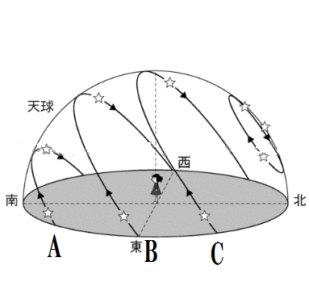
① ② ③

２、右の図は星や太陽の日周運動をまとめたものです。
（１）太陽が軌道上で最も高い位置に来ることを何というか。

（２）春分の日、夏至の日、秋分の日、冬至の日の太陽の軌道をA～Cから選べ。

春分 夏至 秋分 冬至

（３）北の空は、
①何という星を中心にまわっているか。

②時計まわり（右回り）、反時計まわり（左回り）のどちらに動いて見えるか。

